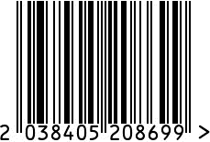
Полирующий крем для серебра и мельхиора

Артикул: AG002
Объем (мл): 100
Состав: вода, оксид алюминия, ПАВ менее 5%,
отдушка, красители, загустители, триэтаноламин
Цвет: белый
Страна: Россия
Продавец: ООО «РУЗОНС»
Адрес: г.Москва, ВН.ТЕР.Г.,
Муниципальный
округ Обручевский,

пр-кт Ленинский, д.111, к.1

Полирующий крем для серебра и мельхиора
Артикул: AG002
Объем (мл): 100
Состав: вода, оксид алюминия, ПАВ менее 5%,
отдушка, красители, загустители, триэтаноламин
Цвет: белый
Страна: Россия
Продавец: ООО «РУЗОНС»
Адрес: г.Москва, ВН.ТЕР.Г.,
Муниципальный
округ Обручевский,
пр-кт Ленинский, д.111, к.1

